Орта білім беру ұйымдарының педагогіне арналған сабақ жоспары немесе қысқа мерзімді жоспар
Сабақтың тақырыбы: Наурыз-ақпан
Сабақтың барысы:
Бөлім: Қазақстандағы ұлттар достығы
Күні:
Сынып: 7 (көкжиек баспасы) |  | Қатысушылар саны: | Қатыспағандар саны:
Сабақтың тықырыбы: Наурыз-ақпан
Сабақтың мақсаты: 7.1.1.1 – мәтін үзінділері арқылы оқиғаның дамуын болжау;
Сабақтың кезеңі/уақыт | Педагогтің әрекеті | Оқушының әрекеті | Бағалау | Ресурстар
Сабақтың басы | Жазылым.  1-тапсырма Мәтіндегі қою қаріппен жазылған сөздердің мағынасын аудармасымен бірге дәптеріңе жазып ал.  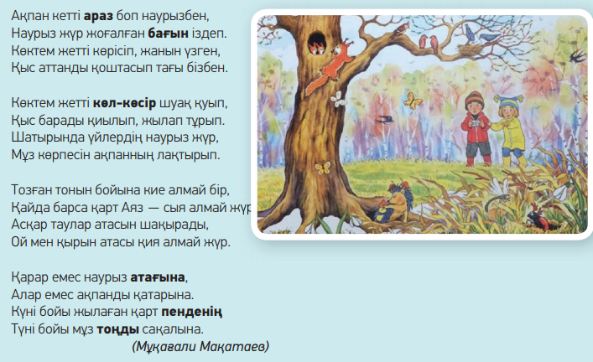 | Мәтіндегі қою қаріппен жазылған сөздердің мағынасын аудармасымен бірге дәптерлеріне жазады. | Мұғалім оқушылардың жауабына қарай бағалайды. | Слайд  Суреттер
Сабақтың ортасы | Жазылым.  2-тапсырма Сөздерді мағынасына қарай сәйкестендіріп, сөз тіркесін құра.  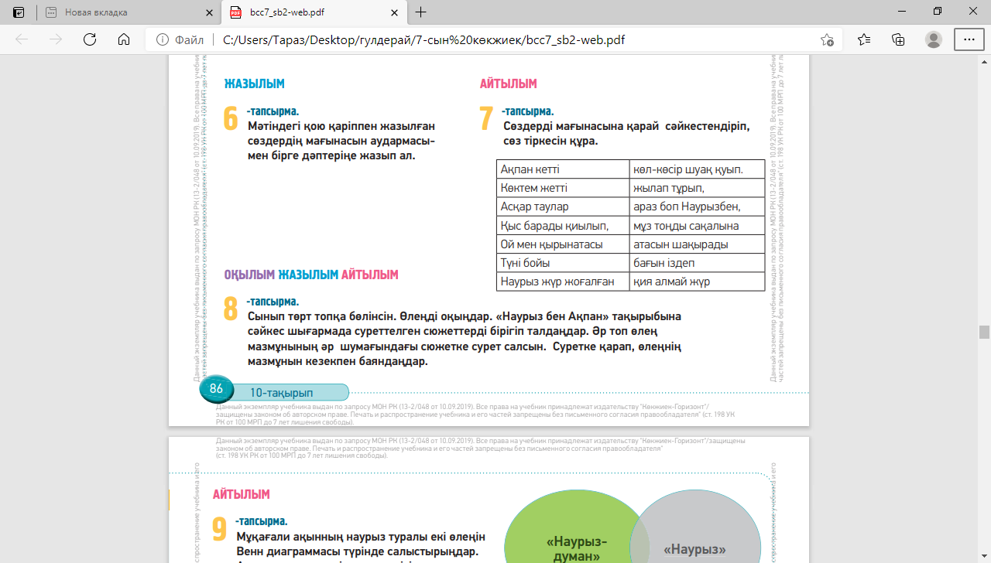  Оқылым.Жазылым. Айтылым.  3-тапсырма  Айтылым.  4-тапсырма Мұқағали ақынның наурыз туралы екі өлеңін Венн диаграммасы түрінде салыстырыңдар. Алдымен әр өлеңнің ерекшелігін, содан соң ортақ белгілерін табыңдар.  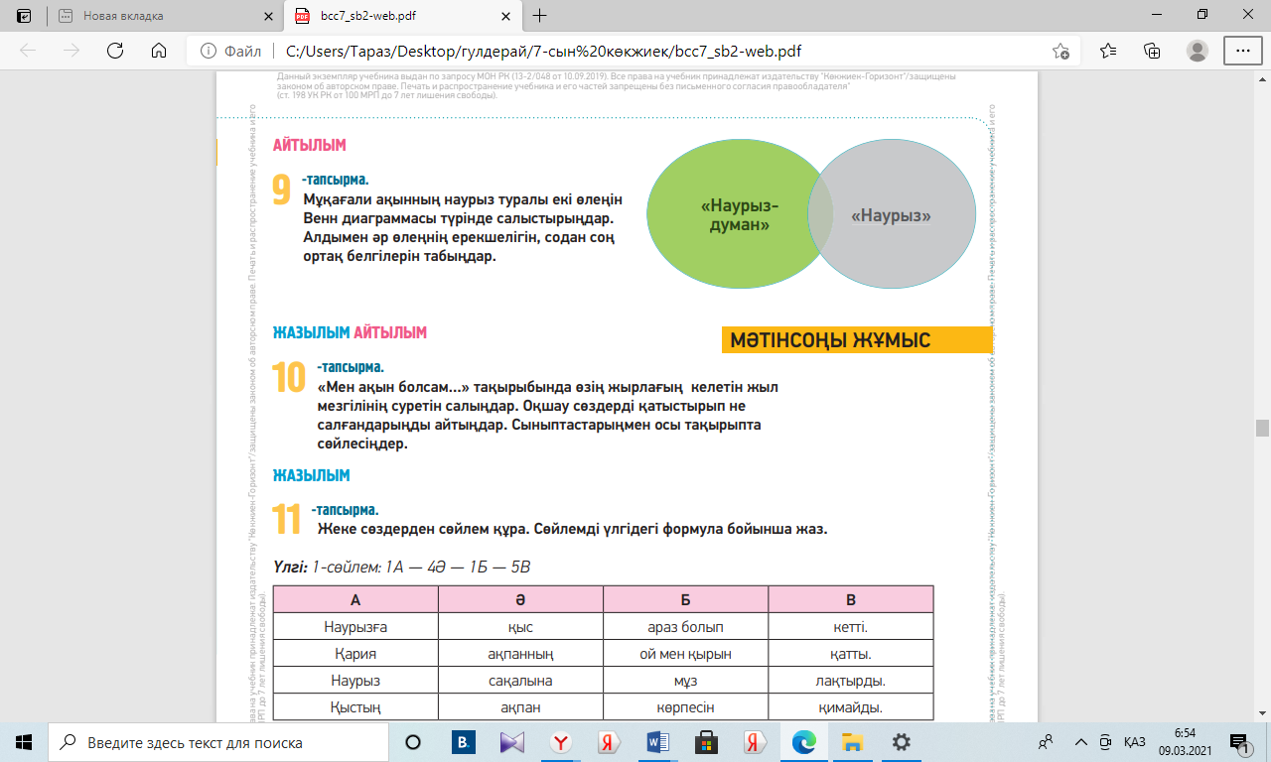 | Сөздерді мағынасына қарай сәйкестендіріп, сөз тіркесін құрап жазады.  Сынып топқа бөлініп, «Наурыз бен ақпан» тақырыбына сәйкес шығармада суреттелген сюжеттерді бірігіп талдайды.  Мұқағали ақынның наурыз туралы екі өлеңін Венн диаграммасы түрінде салыстырады. Алдымен әр өлеңнің ерекшелігін, содан соң ортақ белгілерін табады | ҚБ:«Смайлик» әдісі. Бәрі дұрыс болса, көңілді смайлик, қате болса көңілсіз смайлик, дұрыс емес болса , ашулы смайлик.    «Бағдаршам» әдісі арқылы бағалау    Басбармақ | Кесте
Сабақтың соңы | Жазылым.Айтылым.  5-тапсырма | «Мен ақын болсам...» тақырыбында өзі жырлағысы келетін жыл мезгілінің суретін салады.  Сыныптастарымен осы тақырыпта сөйлеседі. | ҚБ:Қошемет арқылы бағалау   | Диаграмма
Үйге тапсырма беру | Жазылым.

